- 历史记点插件使用说明
- 将in_jdhis.dll复制到bin文件夹。
2.cfg目录下新建jdHistorySet.ini文件，配置说明如下：
[History]
indexWidth=78---------------- indexWidth代表序号列的宽度
groupWidth=150---------------groupWidth代表车站列宽度
trainGroupWidth=100------- trainGroupWidth代表车组号列宽度
serverWidth=100-------------- serverWidth代表服务号列宽度
directionWidth=100---------- directionWidth代表运行方向列宽度
stateWidth=100--------------- stateWidth代表状态列宽度
preStationWidth=150-------- preStationWidth代表前站列宽度
nextStationWidth=150------- nextStationWidth代表后站列宽度
dataWidth=150---------------dataWidth代表日期列宽度
preStationLeaveWidth=150--preStationLeaveWidth代表前站出发时间列宽度
stationArrivedWidth=150---- stationArrivedWidth代表本站到达时间列宽度
stationLeaveWidth=150------- stationLeaveWidth代表本站出发时间列宽度
nextStationArrivedWidth=150---nextStationArrivedWidth代表后站到达时间列宽度
fontSize = 14-------------------------fontSize代表字体大小
LimitCount=50000------------------ LimitCount代表显示的最大限制数

[Group]
LocalGroup=0------------代表插件使用版本，0代表中心版本；大于0的序号代表车站版本，且序号代表车站组号，如：1代表东方绿洲站
GroupCount=17----------代表车站的数量
Group1=东方绿洲站-----代表车站的描述，线路有多少站就配多少站，从Group1开始。
Group2=朱家角站
Group3=淀山湖大道站
Group4=漕盈路站
Group5=青浦新城站
Group6=汇金路站
Group7=赵巷站
Group8=嘉松中路站
Group9=徐泾北城站
Group10=徐盈路站
Group11=蟠龙路站
Group12=诸光路站
Group13=虹桥火车站站
Group14=沪青平区间
Group15=朱家角停车场
Group16=漕盈主变
Group17=徐泾主变

3. cfg/graphset/ehgraphPlug.ini 配置以下内容
[全局定义]
插件4 =ATS历史记点插件
[用户权限信息]
[ATS历史记点插件]
插件文件=in_jdhis.dll
4.打开ehgraph，插件设置标签页里面,插件名称选择第3步配置的“ATS历史记点插件“
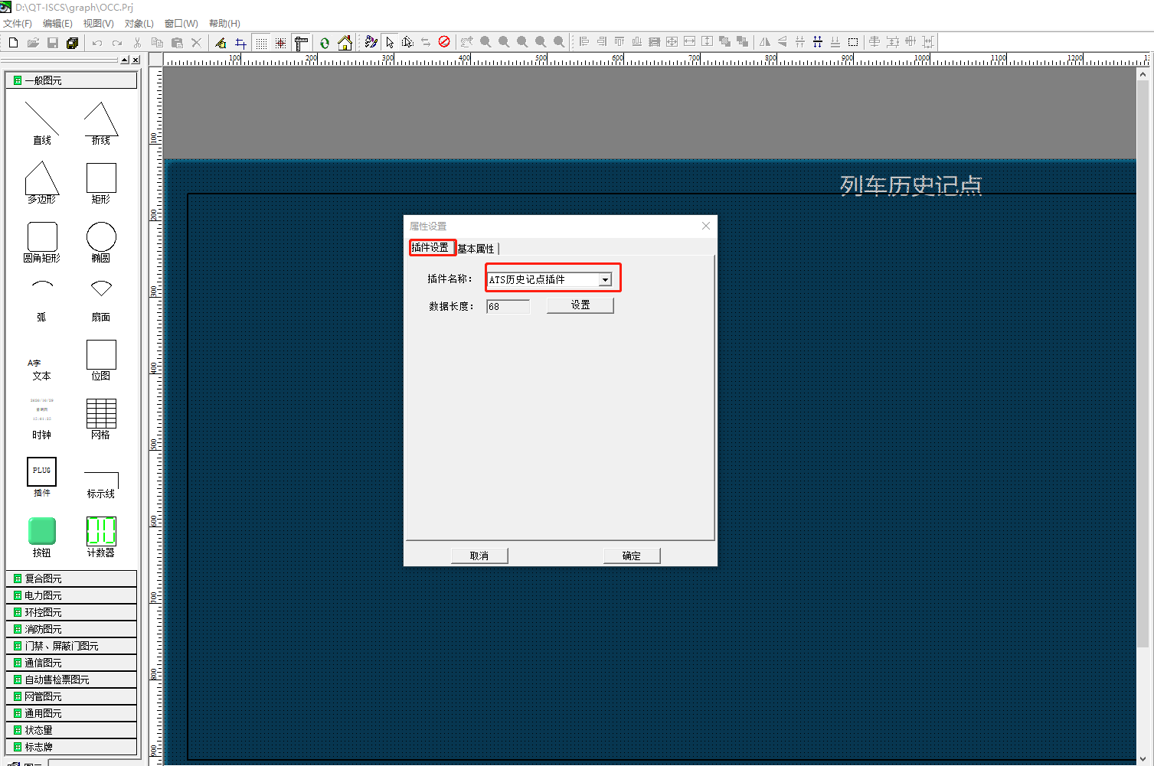
基础属性标签页设置插件位置：
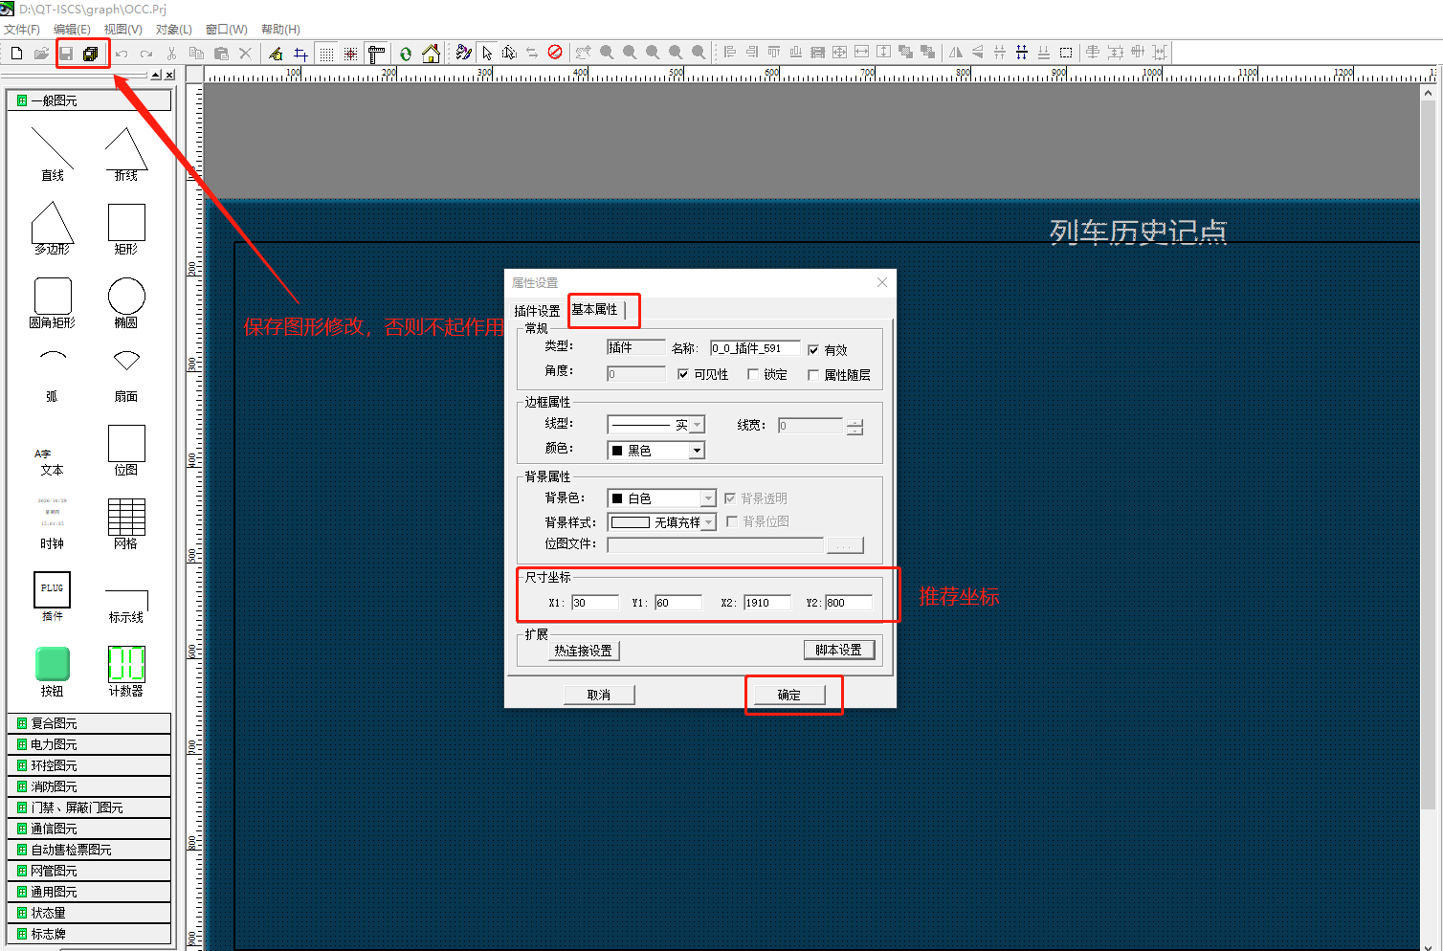
注意：插件高度要>=740，小于740插件显示不全，大于740则高度对不齐。
推荐坐标：X1：30 Y1：60 X2：1910 Y2：800

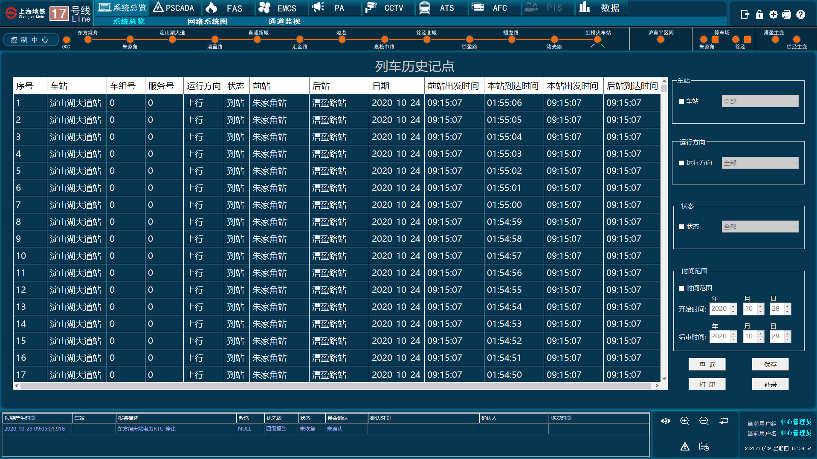
历史记点插件推荐坐标效果图

